房地产销售佣金结算平台

方
案
说
明
书

【 V2.00 】

目 录
一、项目概述 1
编写目的 1
2 项目背景 1
3 定义 1
4 参考资料 1
二、需求分析 2
1. 需求目标 2
2. 需求说明 2
三、设计方案 3
1. 设计思路 3
2. 基本业务流程 4
四、系统模块 5
1. 系统设置 5
用户 5
角色 5
权限 5
密码修改 5
2. 基础信息管理 6
项目 6
甲方 6
员工 6
销售对象 6
3. 结算参数设置 7
佣金比例 7
付款方式 7
结算条件 7
结算方式 8
底价设置 8
4. 业务管理（应用端） 9
变更 9
确权 9
放贷 9
5. 查询报表 9
甲方佣金结算月度报表 9
业务员佣金结算月度报表 9
6. 应用端功能 10
客户信息维护 10
客户拜访记录 10
客户交款记录 10
查询报表 10
五、售后服务 10
技术支持方式 10
服务周期 11
服务费用 11
服务内容 11
其它说明 11

一、项目概述

编写目的
本文编写的目的是为了明确软件功能需求、安排项目规划与进度、组织软件开发与测试，为使需求方与开发方之间对项目的理解达成一致，同时为便于项目开发过程中双方的交流，特编写此说明书

2 项目背景
项目名称 ：房地产销售佣金结算平台
任务提出 ：
项目开发 ：软件研发部

3 定义
项目：指销售内容，包括房屋、商业、地下室、车位等
提点：针对销售项目设置的佣金提成比例。
跳点：达成预定的销售指标，按提成范围调整佣金提成比例数。
溢价：销售项目设置底价，超出部分，即为溢价，溢价执行溢价分成方法。
结算条件：触发佣金计算的指标值。
结算方式：佣金计算的基础和标准。
佣金比例设置：指提点和跳点的设置。

4 参考资料
<<项目需要分析规格说明书>>
<<计算机软件需求说明编制指南 GB/T 9385-88>>
<<计算机软件开发规范GB/T 9385-88>>

二、需求分析

需求目标
按照房地产项目销售合同要求，在平台中设置相关的结算参数，依据结算条件和结算方式，平台自动统计相关方的佣金金额及支付状态；可支持系统数据的查询与报表。

需求说明
- 系统操作人员
用户：系统操作人员。
角色：部门或职位。
权限：系统功能。
- 基础档案管理
项目管理：销售内容、甲方
业务人员管理：人员信息、人员变更
- 佣金比例管理
提点
跳点
业务员均点
- 结算管理
结算条件
结算方式
- 查询统计
甲方佣金结算表
业务佣金结算表
- 客户管理
客户信息
拜访记录
交款信息

三、设计方案

设计思路
按实际业务需求，系统分为两部分，包括管理端和应用端，管理端实现基础数据信息的导录入、业务参数的设置和管理，佣金的运算、统计和报表；应用端客户信息录入。
系统运行要求如下：
保障网络运行正常，系统不支持离线处理功能。
有Internet固定IP支持，保证应用端的访问。

基本业务流程
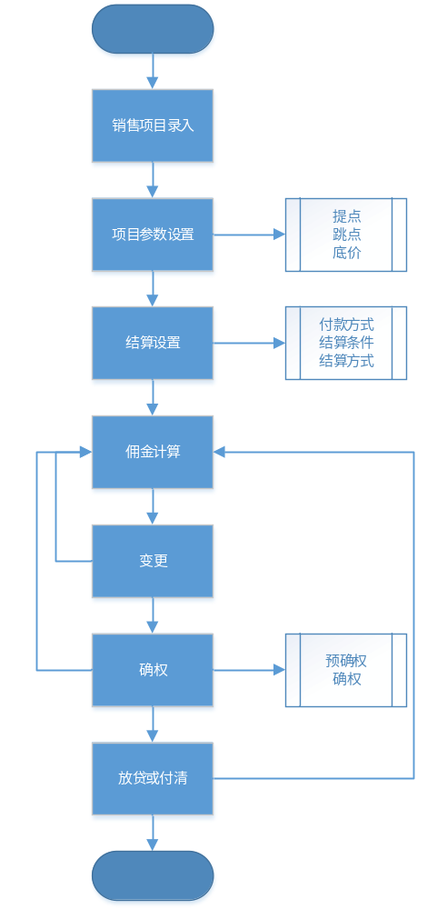

四、系统模块

系统设置

用户
说明：可登录系统进行系统操作的用户人员，操作的内容可根据分配的角色进行控制，保证信息的安全。
功能：新增，包括编号、名称、默认密码等。
删除，为保证历史数据的完整性，数据做冻结处理。
修改，主要为角色调整，名称。

角色
说明：可以对应部门或职位，对权限进行集中分配管理，同一部门或职位的人员权限一致，避免操作员权限分配的繁琐性。
功能：新增，包括编号、名称等；
删除，删除角色；
修改，名称、权限的分配和调整。

权限
说明：即系统功能（菜单），是角色访问或禁止的对象，此部分内容为系统内置，不需要管理。

密码修改
说明：用户通过当前密码验证后，可修改新密码；
系统管理员可将所有用户的密码重置为默认密码；
默认密码无法操作系统，首次登录要求必须修改为自定义密码。

基础信息管理

项目
说明：项目信息是系统中最基础，也是最重要的数据，一般对应业务中的楼盘信息，
功能：新增，包括项目编号、名称，结算方信息
状态管理，封盘（未售完停售）、售罄（未结算完）、终结（历史数据）
修改，修改名称

甲方
说明：佣金结算方基础信息维护
功能：新增
删除
修改

员工
说明：内部佣金结算对象，分普通员工和中层。
功能：新增，包括员工编号，名称、职位，归属项目，归属领导
删除，
修改，基础信息的修改
调岗：项目交接
均点：当月均点设置。
提点：当月提点设置。

销售对象
说明：包括房间（楼号、单元、房号）、地下室、车位、商业等
新增：录入基础信息，归属项目
修改：修改基础信息
删除：冻结或删除
状态管理：封号及解封设置
标记：或分类，特殊处理

结算参数设置

佣金比例
佣金比例管理，包括提点和跳点的设置，销售对象签约后，不允许修改和删除佣金比例。
- 提点设置
设置：为销售对象设置佣金计算比例或数值，可批量设置、佣金计算标准包括：合同金额、回款金额、面积、套数。
修改：重新设置提点。
- 跳点设置
新增：按约定基准数额度设置跳点比例，和佣金计提范围，归属项目，
基准数额度包括：合同金额、回款金额、面积、套数

付款方式
说明：支付房款的方式
功能：全款，包括，一次性付清，分次付款
贷款，设置首付比例，支付方式包括，首付一次性付清，分次付期。

结算条件
说明：即结算达标值，付款方式影响达标值。
功能：设置达标值，包括：
    - 首次付款
    - 贷款首付比例
    - 全款
    - 指定金额。

结算方式
说明：佣金结算的基准值
功能：设置结算的基准值，包括
    - 首付比例金额
    - 回款金额
    - 合同金额

底价设置
说明：溢价提成计算的基础价，针对独立销售对象，底价相同可批量设置。
功能：设置底价，可录入单价，也可录入总价（系统反算单价）。
算法：溢价金额 ＝ 地上面积 *（成交单价－底价单价）
溢价金额 ＝ 地上成交总额－底价总额
溢价分成 ＝ 溢价金额 * 分成比例
应结佣金 ＝ 底价*结算比例 + 地下室总款*结算比例 + 溢价分成

一次性付款结算金额 = 应结佣金
贷款客户 = 应结佣金*首付比例
补差=补差金额*佣金比例
面积确权一次性补差 =
销售底价*新面积*佣金比例 + 溢价分成 - 原结算金额
面积确权放贷 =
销售底价*新面积*佣金比例 + 溢价分成 - 原结算金额

业务管理（应用端）

变更
说明：录入新面积，单价固定，系统自动计算房款差额，并计算佣金差额。
功能：录入变更后数据，系统按提点计算相应的佣金数额。
算法：佣金差额 = 房款差额*提点

确权
说明：预确权，视同正常变更，佣金方式相同，最终确权，重新计算佣金。
功能：录入变更后数据，系统按提点重新计算相应的佣金数额。
算法：应结佣金（新面积）－已结佣金（累计佣金值）

放贷
说明：银行放贷。
功能：录入放贷金额
算法：放贷金额*提点

查询报表

甲方佣金结算月度报表
报表数据可通过对结算项目及相关参数的设置，而调整，报表确认后，相关数据源不可再做修改。
确认后发现错误的数据，建议系统外调整。

业务员佣金结算月度报表

应用端功能

客户信息维护
新增：客户基础信息录入，包括编号、姓名、联系方式、分类、接待人（归属员工）。
修改：除编号外的基本信息。
删除：冻结或删除

客户拜访记录
新增：通过客户信息维护或查询客户信息，对拜访信息进行记录，包括，客户、拜访时间，理想户型等

客户交款记录
新增：录入客户交款记录，包括，时间、金额、交款类型、首次交款，提示是否锁定房号（封号）

查询报表
楼号、单元、房号，原业务员（多个？），业务员，客户，认购日期，签约日期，签约面积，单价，地上总款，地下室（编号），地下面积，地下单价，地下总款，签约总款，付款日期，付款金额，贷款日期，贷款金额，客户分类。

系统界面

主界面


销售项目管理
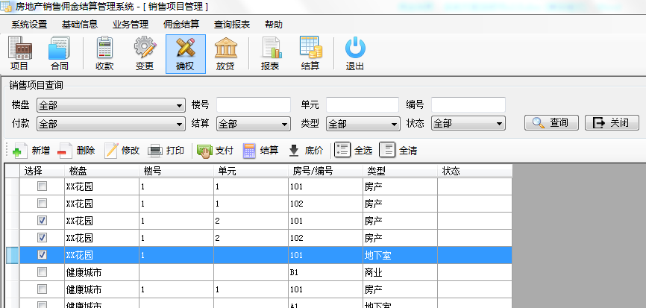

销售合同管理
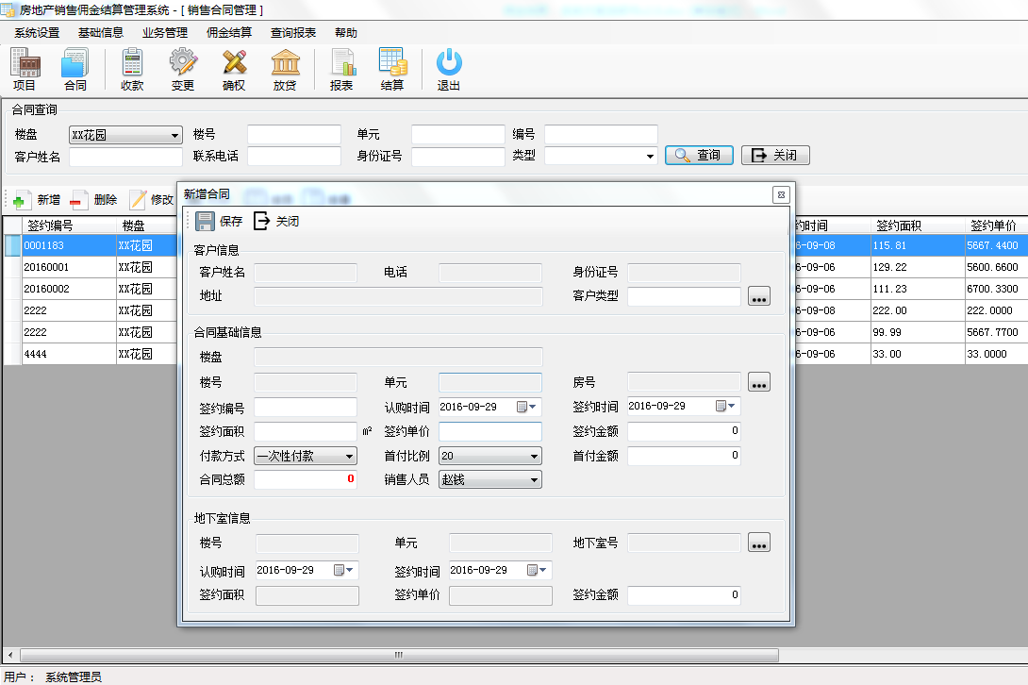

收款管理
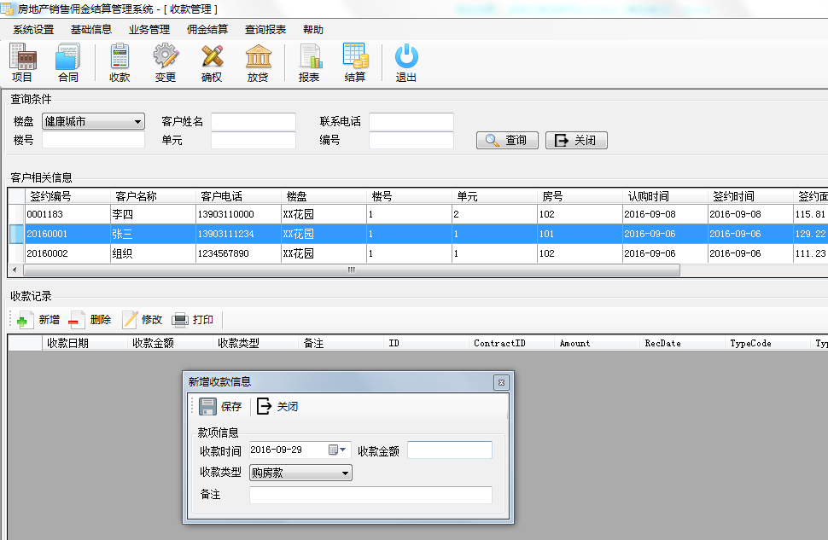

变更管理
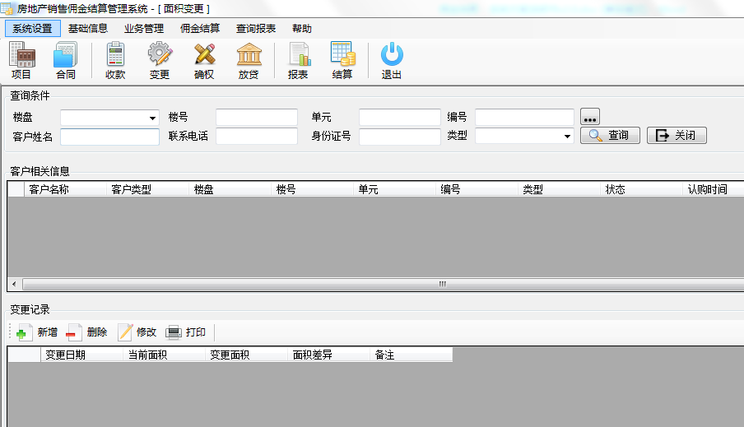

佣金结算管理
